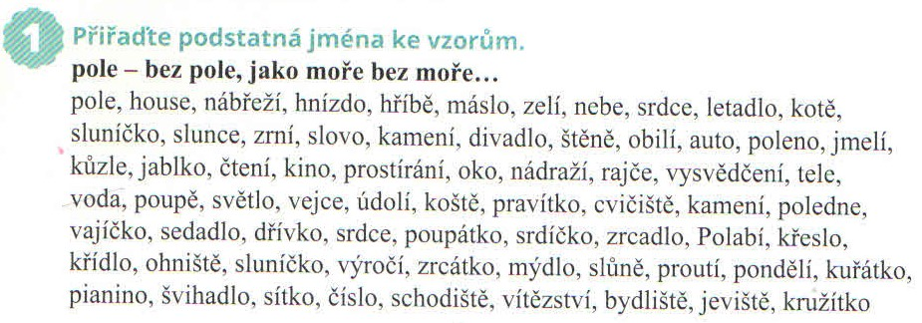
ROD STŘEDNÍ
město | moře | kuře | stavení

